Warrior

- Nouvelle zélande
- 1985
- Explosion du rainbow warrior
- Mort de fernando (photographe)
- Il a été chercher son appareil photo dans la cale de son bateau
- France
- Green peace
- Premier ministre François Mitterand
- 2 ème premier ministre Charles hernu
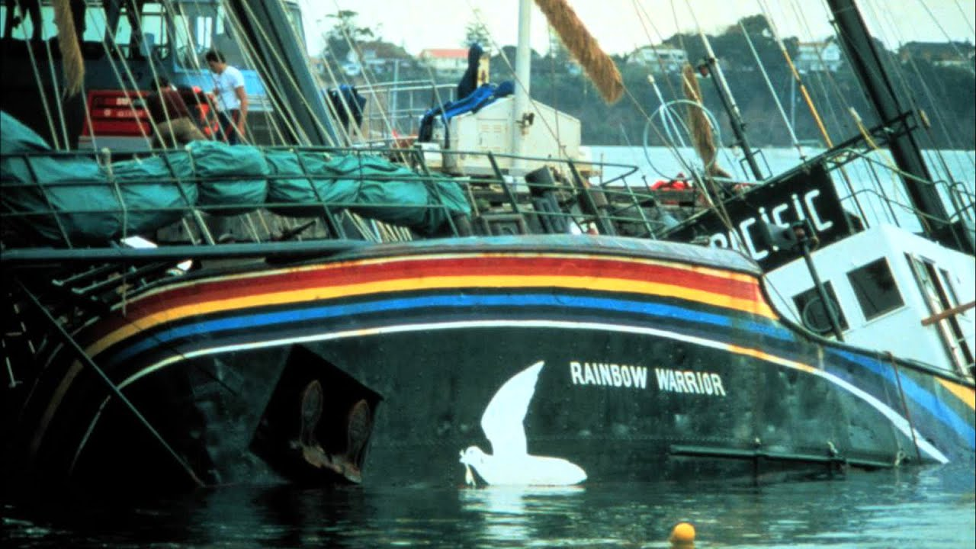
- Ministre défence

